Conditions et tarif pour
canettes personnalisees

Vous désirez un moyen publicitaire facile, visible et surtout rentable ?
Nous vous offrons la possibilité de créer votre propre marque de boissons énergisantes, à des prix très avantageux... Et la livraison vous est offerte dans toute la Suisse !
Voici un aperçu de nos tarifs (HT), en fonction du nombre de canettes désirées:
- 480 canettes (20 cartons) = CHF 816.- soit 1.70/canette
- 1'080 canettes (45 cartons) = CHF 1620.- soit 1.50/canette
- 2'592 canettes (1 palette) = CHF 3'369.60 soit 1.30/canette
- 5'184 canettes (2 palettes) = CHF 6'220.80 soit 1.20/canette
- 10'368 canettes (4 palettes) = CHF 11'923.20 soit 1.15/canette
Tarifs sur demande pour de plus grandes quantités.
Délai de livraison: environ 4 à 5 semaines jusqu'à 10'368 canettes.
Vous voulez voir à quoi pourrait ressembler votre boisson ? Demandez-nous un aperçu gratuit de votre canette personnalisée !
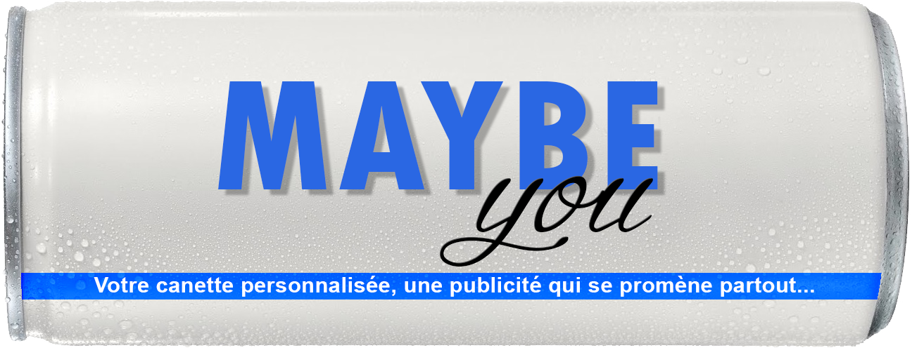

Contactez-nous sans plus attendre:
PROMERKA - Ch. du Croset 9 - 1024 Ecublens - +41 21 633 79 21 - florian.dorta@promerka.com
Dans l'attente de travailler avec vous, l'équipe PROMERKA vous souhaite une excellente journée !

